**Maejo University**

**System Test Design**

**ทดสอบระบบเว็บไซต์งบประมาณสำหรับการพัฒนาบุคลากรคณะวิทยาศาสตร์**

**ด้วย Katalon studio**

**นายปรมินทร์ ไชยชนะ รหัสนักศึกษา 6104106319**

**คณะวิทยาศาสตร์ สาขาวิชาเทคโนโลยีสารสนเทศ**

**มหาวิทยาลัยแม่โจ้ เชียงใหม่**

**ที่ปรึกษา**

**ผศ.ดร.สายัณห์ อุ่นนันกาศ**

**สารบัญ**

|  |  |  |
| --- | --- | --- |
| เรื่อง |  | หน้า |
| 1 | รหัสแผนการทดสอบ (Test Design Specification Identifier) | 5 |
| 2 | บทนำ (Introduction) | 5 |
| 3 | จุดมุ่งหมายของการทดสอบ (Test Object) | 5 |
| 4 | กลยุทธ์การทดสอบโดยละเอียด (Detailed Testing Strategy) | 5 |
| 5 | วิธีการที่ใช้ในการทดสอบ (Approach/Strategy) | 30 |
| 6 | การตรวจสอบความถูกต้องการทำงานของฟังก์ชัน (Function Validation Testing) | 31 |
| 7 | เงื่อนไขผ่านหรือไม่ผ่านการทดสอบ (Item Pass/Fail Criteria) | 32 |
| 8 | เอกสารอ้างอิง | 33 |
|  |  |  |
|  |  |  |
|  |  |  |
|  |  |  |
|  |  |  |

**สารบัญตาราง**

|  |  |  |
| --- | --- | --- |
| เรื่อง |  | หน้า |
| ตารางที่ TD-4.1 | แสดงลำดับความสำคัญ (Priority) | 9 |
| ตารางที่ TD-4.1 | แสดงรายละเอียดรูปแบบของกรณีทดสอบของ [TC01] Create Budget Request | 12 |
| ตารางที่ TD-4.2 | แสดงรายละเอียดรูปแบบของกรณีทดสอบของ [TC02] Create Requesting Permission | 14 |
| ตารางที่ TD-4.3 | แสดงรายละเอียดรูปแบบของกรณีทดสอบของ [TC03] Create Travel Request | 16 |
| ตารางที่ TD-4.4 | แสดงรายละเอียดรูปแบบของกรณีทดสอบของ [TC04] Create Registration Budget Request | 18 |
| ตารางที่ TD-4.5 | แสดงรายละเอียดรูปแบบของกรณีทดสอบของ [TC05] Upload Document | 20 |
| ตารางที่ TD-4.6 | แสดงรายละเอียดรูปแบบของกรณีทดสอบของ [TC06] View Travel Request | 22 |
| ตารางที่ TD-4.7 | แสดงรายละเอียดรูปแบบของกรณีทดสอบของ [TC07] Add Comment | 24 |
| ตารางที่ TD-4.8 | แสดงรายละเอียดรูปแบบของกรณีทดสอบของ [TC08] View Registration Budget Request | 26 |
| ตารางที่ TD-4.9 | แสดงรายละเอียดรูปแบบของกรณีทดสอบของ [TC09] View Budget Request | 28 |
| ตารางที่ TD-4.10 | แสดงรายละเอียดรูปแบบของกรณีทดสอบของ [TC10] View Requesting Permission | 29 |
| ตารางที่ TD-6.1 | สรุปรายละเอียดการทดสอบแต่ละกรณีทดสอบ | 31 |
| ตารางที่ TD-7.1 | กำหนดเงื่อนไขการทดสอบ | 32 |
| ตารางที่ TD-4.1.1 | ข้อมูลที่เกี่ยวข้องกับหน้าจอ Create Budget Request | 11 |
| ตารางที่ TD-4.2.1 | ข้อมูลที่เกี่ยวข้องกับหน้าจอ Create Requesting Permission | 14 |
| ตารางที่ TD-4.3.1 | ข้อมูลที่เกี่ยวข้องกับหน้าจอ Create Travel Request | 16 |
| ตารางที่ TD-4.4.1 | ข้อมูลที่เกี่ยวข้องกับหน้าจอ Create Registration Budget Request | 18 |
| ตารางที่ TD-4.5.1 | ข้อมูลที่เกี่ยวข้องกับหน้าจอ Upload Document | 20 |
| ตารางที่ TD-4.6.1 | ข้อมูลที่เกี่ยวข้องกับหน้าจอ View Travel Request | 22 |
| ตารางที่ TD-4.7.1 | ข้อมูลที่เกี่ยวข้องกับหน้าจอ Add Comment | 24 |
| ตารางที่ TD-4.8.1 | ข้อมูลที่เกี่ยวข้องกับหน้าจอ View Registration Budget Request | 26 |
| ตารางที่ TD-4.9.1 | ข้อมูลที่เกี่ยวข้องกับหน้าจอ View Budget Request | 27 |
| ตารางที่ TD-4.10.1 | ข้อมูลที่เกี่ยวข้องกับหน้าจอ View Requesting Permission | 29 |

**1. รหัสแผนการทดสอบ (Test Design Specification Identifier)**

เอกสารการออกแบบการทดสอบฉบับนี้ใช้รหัส TD-SFB ซึ่งเอกสารนี้จะมีความเกี่ยวข้องกับ เอกสาร แผนการทดสอบ รหัส TP- SFB (Test Plan – ScienceFacultyBudget)

**2. บทนำ (Introduction)**

ในการออกแบบการทดสอบ (Test Design) ถือเป็นขั้นตอนที่สองในการพัฒนาการทดสอบ ซอฟต์แวร์ โดยจะสร้างกรณีทดสอบที่ได้จากการศึกษาทำความเข้าใจฟังก์ชันของระบบในแต่ละคุณสมบัติ ที่ได้รับการทดสอบ ซึ่งจะอธิบายรายละเอียดของเทคนิคที่ใช้ในการทดสอบที่เหมาะสมหรือขั้นตอนที่ เกี่ยวข้องกับการดำเนินการทดสอบทั้งหมด รวมไปถึงการระบุเกณฑ์ที่กำหนดความสมบูรณ์ของแต่ละ ฟังก์ชันการทดสอบเพื่อนำไปพิจารณาการพัฒนาระบบหลังการทดสอบ โดยรายละเอียดที่ได้กล่าวมา ข้างต้นจะอธิบายถึงการออกแบบการทดสอบระบบเว็บไซต์งบประมาณสำหรับการพัฒนาบุคลากรคณะวิทยาศาสตร์ ซึ่งจะครอบคลุมการทดสอบในรูปแบบการทดสอบฟังก์ชันการทำงาน ของระบบ (Functional Testing) และนำไปประยุกต์ใช้ด้วยการทดสอบอัตโนมัติ (Automated Testing)

**3. จุดมุ่งหมายของการทดสอบ (Test Object)**

เพื่อป้องกันความผิดพลาดที่จะเกิดขึ้นต่อระบบ ซึ่งเมื่อมีการทดสอบจะสามารถช่วยลดข้อผิดพลาด (Error) ได้มากกว่าไม่มีการทดสอบ ถึงจะไม่สามารถแก้ไขข้อผิดพลาดได้ทั้งหมด แต่ก็ช่วยลดจำนวนข้อผิดพลาดลง และประหยัดค่าใช้จ่ายในการซ่อมแซม Software เมื่อติดตั้งขึ้น Server ไป เรียบร้อยแล้ว

**4. กลยุทธ์การทดสอบโดยละเอียด (Detailed Testing Strategy)**

**4.1 คุณสมบัติที่ได้รับการทดสอบ (Featured to be tested)**

คุณสมบัติที่ได้รับการทดสอบจะต้องมาจากการศึกษาและทำความเข้าใจของซอฟต์แวร์ที่จะ ทำ การทดสอบ ศึกษาการทำงานในแต่ละฟังก์ชันเพื่อออกแบบการทดสอบที่อยู่ในรูปของลำดับ ขั้นตอน เหตุการณ์ต่าง ๆ ภายในระบบที่ปรากฏในรูปแบบยูสเคสของระบบเว็บไซต์งบประมาณสำหรับการพัฒนาบุคลากรคณะวิทยาศาสตร์ดังรายละเอียดต่อไปนี้

Upload Document

Edit Document

View Comment

MJU System

Login

View Remaining Budget

Create Budget Request

Create Requesting Permission

Create Travel Request

Create Registration Budget

Request

Create Travel Report

View List Document

<<extend>>

<<extend>>

Personnel

<<extend>>

iReport

Print Document

<<extend>>

รูป TD4.1 แสดงยูสเคสการทำงานของระบบ เว็บไซต์งบประมาณสำหรับการพัฒนาบุคลากรคณะวิทยาศาสตร์ ส่วน Personnel

<<extend>>

View Budget Request History

<<extend>>

List Remaining Budget

List Request Personnel

View Travel Request

<<extend>>

Finacial Officer

<<extend>>

Add comment

View Registration Budget

รูป TD4.2 แสดงยูสเคสการทำงานของระบบ เว็บไซต์งบประมาณสำหรับการพัฒนาบุคลากรคณะวิทยาศาสตร์ ส่วน Finacial Office

View Budget Request

Administration Officer

Personnel

View Requesting Permission

รูป TD4.2 แสดงยูสเคสการทำงานของระบบ เว็บไซต์งบประมาณสำหรับการพัฒนาบุคลากรคณะวิทยาศาสตร์ ส่วน Personnel Administration Officer

## คุณลักษณะของผู้ใช้ (User Characteristics)

ระบบเว็บไซต์โรงเรียนอิศวอินเตอร์ไลฟ์เชียงใหม่ แบ่งระดับของผู้ใช้งานระบบออกเป็น 2 ประเภท ดังนี้

* บุคลากร (Personnel) สามารถเข้าสู่ระบบ ทำเอกสารการแจ้งความประสงค์ใช้งบประมาณ ทำเอกสารขออนุญาตเข้าร่วมอบรม/สัมมนา/ประชุมวิชาการ ทำเอกสารขออนุมัติการเดินทาง ทำเอกสารขออนุมัติค่าลงทะเบียน ทำรายงานการเดินทาง ดูงบประมาณที่เหลือ พิมพ์เอกสาร เป็นต้น
* เจ้าหน้าที่การเงิน (Finacial Officer) สามารถเข้าสู่ระบบ ดูงบประมาณที่เหลือ ตรวจสอบรายชื่อบุคลากรที่เข้าร่วมงานเดียวกัน ตรวจสอบเอกสารขออนุมัติการเดินทาง ตรวจสอบเอกสารขออนุมัติค่าลงทะเบียน
* เจ้าหน้าที่บริหารงานบุคคล(Personnel Administration Officer) สามารถเข้าสู่ระบบ ตรวจสอบเอกสารการแจ้งความประสงค์ใช้งบประมาณ ตรวจสอบเอกสารขออนุญาต

**ฟังก์ชันการทำงานของระบบที่มีการทดสอบมีดังต่อไปนี้**

* **Create Budget Request:** การจัดทำเอกสารแจ้งความประสงค์ใช้งบประมาณ ประกอบไปด้วย รหัสแจ้งความประสงค์ ชื่อขออนุญาตเข้าร่วม วันที่แจ้ง
* **Create Requesting Permission:** การจัดทำเอกสารขออนุญาตเข้าร่วมอบรม/สัมมนา/ประชุม ประกอบไปด้วย วันที่ขออนุญาติ รายละเอียดขออนุญาต
* **Create Travel Request:** การจัดทำเอกสารขออนุมัติการเดินทาง ประกอบไปด้วย วันที่ขออนุมัติ สถานที่
* **Create Registration Budget Request:** การจัดทำเอกสารขออนุมัติค่าลงทะเบียน
* **Upload Document:** การอับโหลดเอกสาร การอับโหลดเอกสาร ประกอบไปด้วย ไฟล์
* **View Registration Budget Request**: การตรวจสอบเอกสารขออนุมัติค่าลงทะเบียนของเจ้าหน้าที่การเงิน เช่น แสดงความคิดเห็น
* **Add Comment:** เเก้ไขเอกสารขออนุมัติการเดินทาง เช่น แสดงความคิดเห็น
* **View Travel Request:** การตรวจสอบเอกสารขออนุมัติการเดินของเจ้าหน้าที่การเงิน เช่น แสดงความคิดเห็น
* **View Budget Request:** การตรวจสอบเอกสารการแจ้งความประสงค เช่น ค้นหาชื่อ ค้นหานามสกุล
* **View Requesting Permission:** การแสดงเอกสารขออนุญาตเข้าร่วมอบรม/สัมมนา/ประชุมวิชาการ เช่น ค้นหาชื่อ ค้นหานามสกุล

ในแต่ละฟังก์ชันการทำงานจะได้รับการประเมินตามลำดับความสำคัญ (Priority) ที่ครอบคลุม ข้อกำหนดทั้งความสำคัญระดับสูง (High) ระดับกลาง (Medium) และระดับต่ำ (Low) ซึ่งมีรายละเอียดการ ประเมินลำดับความสำคัญและกำหนดรหัสกรณีทดสอบแต่ละฟังก์ชันของระบบ โดยมีการระบุคุณสมบัติที่ ได้รับการทดสอบแล้วจากเอกสารแผนการทดสอบ (TP-ITL) ดังต่อไปนี้

**ตารางที่ TD-4.1 แสดงลำดับความสำคัญ (Priority) ของฟังก์ชันในแต่ละกรณีทดสอบ**

|  |  |  |
| --- | --- | --- |
| **Test Case ID** | **Feature** | **Priority** |
| TC01 | Create Budget Request | High |
| TC02 | Create Requesting Permission | High |
| TC03 | Create Travel Request | High |
| TC04 | Create Registration Budget Request | Medium |
| TC05 | Upload Document | Medium |
| TC06 | View Registration Budget Request | Low |
| TC07 | Add Comment | Medium |
| TC08 | View Travel Request | Low |
| TC09 | View Budget Request | Low |
| TC10 | View Requesting Permission | Low |

ภายหลังจากการศึกษาทำความเข้าใจระบบตามมุมมองของผู้ทดสอบ และวิเคราะห์ฟังก์ชันที่ควร ได้รับการทดสอบ โดยการออกแบบการทดสอบจะประกอบด้วยการสร้างกรณีทดสอบที่ใช้สำหรับการทดสอบ เป็นหลัก ซึ่งจะแสดงให้เห็นถึงรายละเอียดสถานการณ์ที่เกิดขึ้นแต่ละฟังก์ชันว่าจะทำงานได้ตามที่กาหนดไว้ หรือไม่ โดยมีออกแบบกรณีทดสอบที่เป็นไปรูปแบบตามมาตรฐาน IEEE829 ซึ่งประกอบด้วยรายละเอียดของ แต่ละฟังก์ชัน ดังต่อไปนี้

**4.1.1. [TC01] Create Budget Request**

ยูสเคส Create Budget Request เป็นยูสเคสสำหรับจัดทำเอกสารแจ้งความประสงค์ใช้งบประมาณ โดยผู้ใช้ต้องผ่านการเข้าสู่ระบบ (Login) การจัดทำเอกสารแจ้งความประสงค์ใช้งบประมาณ ประกอบไปด้วย รหัสแจ้งความประสงค์ (budgetRequestID) ชื่อขออนุญาตเข้าร่วม (requestName) วันที่แจ้ง (requestDate) กรณี (chooseRequest) ไฟล์ (files) เป็นต้น ข้อมูลประวัติการใช้งบประมาณประกอบด้วย งบประมาณประจำปี (budgetYear) ปีที่เริ่ม (startYear) ปีที่สิ้นสุด (endYear) จำนวน (count) ครั้งที่ (historyNo) จำนวนทั้งสิ้น (amount) เมื่อผู้ใช้กรอกข้อมูลครบถ้วนถูกต้องและเรียบร้อยแล้วระบบจะทำการบันทึกข้อมูลลงฐานข้อมูล

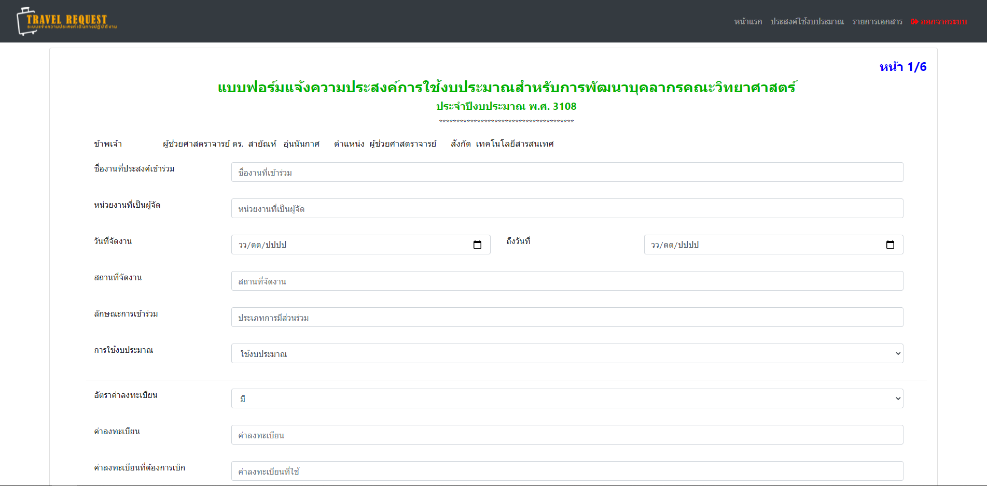

รูปที่ TD-4.1 หน้าจอ Create Budget Request

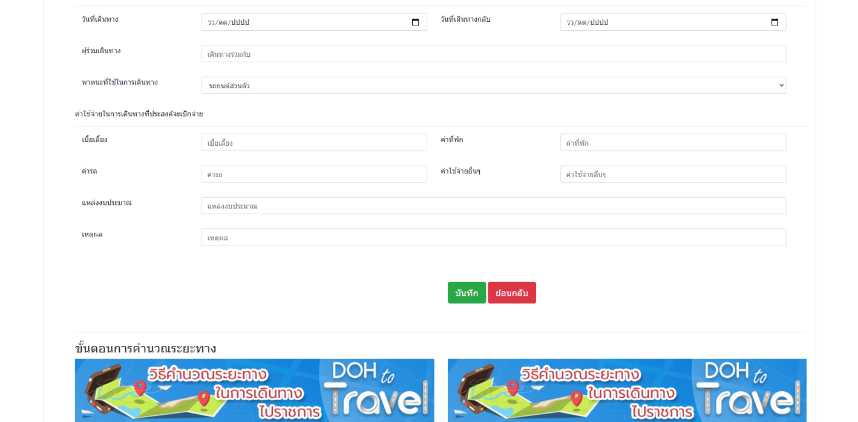

รูปที่ TD-4.1 หน้าจอ Create Budget Request

**ตารางที่ TD-4.1.1 ข้อมูลที่เกี่ยวข้องกับหน้าจอ Create Budget Request**

|  |  |  |  |
| --- | --- | --- | --- |
| **No** | **Input type** | **Locate By** | **Attribute** |
| 1 | Enter text | id | event_name |
| 2 | Enter text | id | organization |
| 3 | Enter date | id | event_startdate |
| 4 | Enter date | id | event_enddate |
| 5 | Enter text | id | event_location |
| 6 | Enter text | id | participation_type |
| 7 | Select | id | isbudget |
| 8 | Select | id | heve_registration_fee |
| 9 | Enter text | id | registration_fee |
| 10 | Enter text | id | registration_fee_used |
| 11 | Enter date | id | travel_startdate |
| 12 | Enter date | id | travel_enddate |
| 13 | Enter text | id | travel_with |
| 14 | Select | id | travel_by |
| 15 | Enter text | id | allowance |
| 16 | Enter text | id | vehticle_fee |
| 17 | Enter text | id | accommodation_fee |
| 18 | Enter text | id | other_fee |
| 19 | Enter text | id | budget_source |
| 20 | Enter text | id | reason |
| 21 | Button | xpath | //input[@class="btn btn-success btn-lg"] |

**ตารางที่ TD-4.1 แสดงรายละเอียดรูปแบบของกรณีทดสอบของ [TC01] Create Budget Request**

|  |  |
| --- | --- |
| **Test Case Template : Create Budget Request** | |
| **Project Name** | ScienceFacultyBudget system |
| **Test Priority** | High Level |
| **Module Name / Scenario** | Create Budget Request / TC-SBF_1 |
| **Description** | การทำเอกสารการแจ้งความประสงค์ใช้งบประมาณของบุคลากรและ  ประธานหลักสูตร |
| **Pre-Condition** | - |

|  |  |  |  |  |
| --- | --- | --- | --- | --- |
| **TCID** | **Test Step** | **Description** | **Expected Result** | **Pass / Fail** |
| TC01 | Open Chrome and go to URL | <http://localhost:8080/>  ScienceFacultyBudgetWeb/  loadCreateBudgetRequestPage | Average Result in Percentage | Pass Percentage and Fail Percentage |
| Enter event_name | กรอกชื่องานที่ประสงค์เข้าร่วม |  |  |
| Enter organization | กรอกหน่วยงานที่เป็นผู้จัด |  |  |
| Enter event startdate | กรอกวันที่จัดงาน |  |  |
| Enter event enddate | กรอกถึงวันที่ |  |  |
| Enter event location | กรอกสถานที่จัดงาน |  |  |
| Enter participation type | กรอกลักษณะการเข้าร่วม |  |  |
| Select isbudget | เลือกการใช้งบประมาณ |  |  |
| Select heve registration fee | เลือกอัตราค่าลงทะเบียน |  |  |
| Enter registration fee | กรอกค่าลงทะเบียน |  |  |
| Enter registration fee used | กรอกค่าลงทะเบียนที่ต้องการเบิก |  |  |
| Enter travel startdate | กรอกวันที่เดินทาง |  |  |
| Enter travel enddate | กรอกวันที่เดินทางกลับ |  |  |
|  | Enter travel with | กรอกผู้ร่วมเดินทาง |  |  |
|  | Select travel by | เลือกพาหนะที่ใช้ในการเดินทาง |  |  |
|  | Enter allowance | กรอกเบี้ยเลี้ยง |  |  |
| Enter vehticle fee | กรอกค่ารถ |  |  |
|  | Enter accommodation fee | กรอกค่าที่พัก |  |  |
|  | Enter other fee | กรอกค่าใช้จ่ายอื่นๆ |  |  |
|  | Enter budget source | กรอกแหล่งงบประมาณ |  |  |
|  | Enter reason | กรอกเหตุผล |  |  |
|  | Click button Save | คลิกปุ่มบันทึก |  |  |
|  | Alert Message | แสดงข้อความแจ้งเตือน |  |  |
|  | Close Browser | ปิดบราวเซอร์ |  |  |

**4.1.2. [TC02] Create Requesting Permission**

ยูสเคส Create Requesting Permission เป็นยูสเคสสำหรับจัดทำเอกสารขออนุญาตเข้าร่วมอบรม/สัมมนา/ประชุมวิชาการ โดยผู้ใช้ต้องผ่านการเข้าสู่ระบบ (Login) การจัดทำเอกสารขออนุญาตเข้าร่วมอบรม/สัมมนา/ประชุมวิชาการประกอบไปด้วย รหัสคำขออนุญาต (requestPerID) วันที่ขออนุญาต (requestPerDate) ชื่อคำขออนุญาต (requestPerName) รายละเอียดขออนุญาต (requestingPerText) ชนิดไฟล์ (PDF) เมื่อผู้ใช้กรอกข้อมูลครบถ้วนถูกต้องและเรียบร้อยแล้วระบบจะทำการบันทึกข้อมูลลงฐานข้อมูล

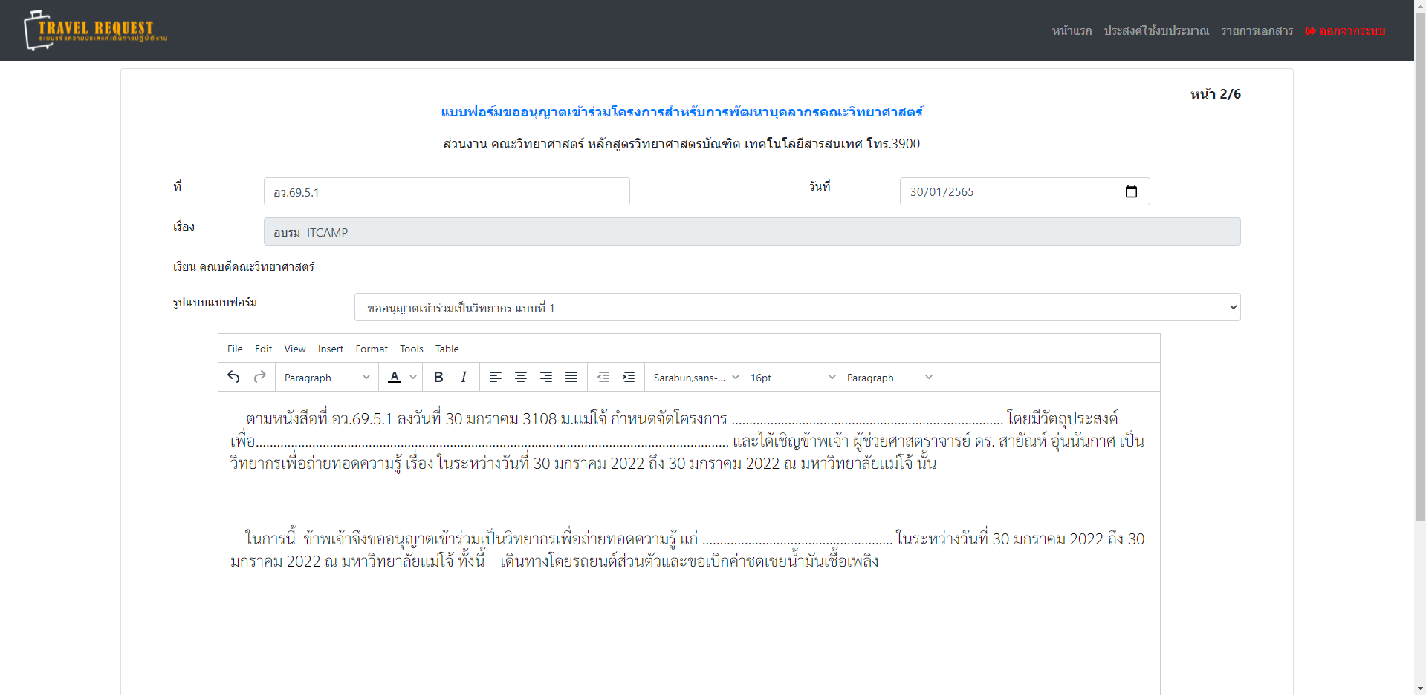

รูปที่ TD-4.2 หน้าจอแสดง Create Requesting Permission

**ตารางที่ TD-4.2.1 ข้อมูลที่เกี่ยวข้องกับหน้าจอ Create Requesting Permission**

|  |  |  |  |
| --- | --- | --- | --- |
| **No** | **Input type** | **Locate By** | **Attribute** |
| 1 | Enter text | id | requestPerID |
| 2 | Enter date | id | requestPermissionDate |
| 3 | Select | id | selectform |
| 4 | Enter text | id | tinymce |
| 5 | Button | xpath | //input[@class="btn btn-success btn-lg"] |

**ตารางที่ TD-4.2 แสดงรายละเอียดรูปแบบของกรณีทดสอบของ [TC02] Create Requesting Permission**

|  |  |
| --- | --- |
| **Test Case Template : Create Requesting Permission** | |
| **Project Name** | ScienceFacultyBudget system |
| **Test Priority** | Medium Level |
| **Module Name / Scenario** | Create Requesting Permission / TC-SBF_2 |
| **Description** | การทำเอกสารขออนุญาตเข้าร่วมอบรม/สัมมนา/ประชุมวิชาการของ  บุคลากรและประธานหลักสูตร |
| **Pre-Condition** | - |

|  |  |  |  |  |
| --- | --- | --- | --- | --- |
| **TCID** | **Test Step** | **Description** | **Expected Result** | **Pass / Fail** |
| TC02 | Open Chrome and go to URL | <http://localhost:8080>  /ScienceFacultyBudgetWeb/  doAddBudgetRequestNew | Average Result in Percentage | Pass Percentage and Fail Percentage |
| Enter requestPerID | กรอกที่ |  |  |
| Enter request  PermissionDate | กรอกวันที่ |  |  |
| Select selectform | เลือกรูปแบบแบบฟอร์ม |  |  |
| Enter form | กรอกแบบฟอร์ม |  |  |
| Click button Save | คลิกปุ่มบันทึก |  |  |
| Alert Message | แสดงข้อความแจ้งเตือน |  |  |
| Close Browser | ปิดบราวเซอร์ |  |  |

**4.1.3. [TC03] Create Travel Request**

ยูสเคส Create Travel Request เป็นยูสเคสสำหรับจัดทำเอกสารขออนุมัติการเดินทาง โดยผู้ใช้ต้องผ่านการเข้าสู่ระบบ (Login) การจัดทำเอกสารขออนุมัติการเดินทาง ประกอบไปด้วย รหัสขออนุมัติการเดินทาง (travelID) วันที่ขออนุมัติ (travelDate) ระดับ (level) ขั้น (grade) สถานที่ (location) พร้อมด้วย (withName) จำนวนวัน (totalDate) วันที่เดินทาง (startDate) วันที่เดินทาง (endDate) ชื่อหัวข้อ (titleName) ชนิดการเดินทาง (travelVehicle) ค่าเบี้ยเลี้ยง (allowance) ค่าพาหนะ (vehicleBudget) ค่าเช่าที่พัก (rentalRoom) ค่าอื่นๆ (otherBudget) รวม (totalBudget) ประเภทการจ่าย (payType) ไฟล์ (PDF) เมื่อผู้ใช้กรอกข้อมูลครบถ้วนถูกต้องและเรียบร้อยแล้วระบบจะทำการบันทึกข้อมูลลงฐานข้อมูล

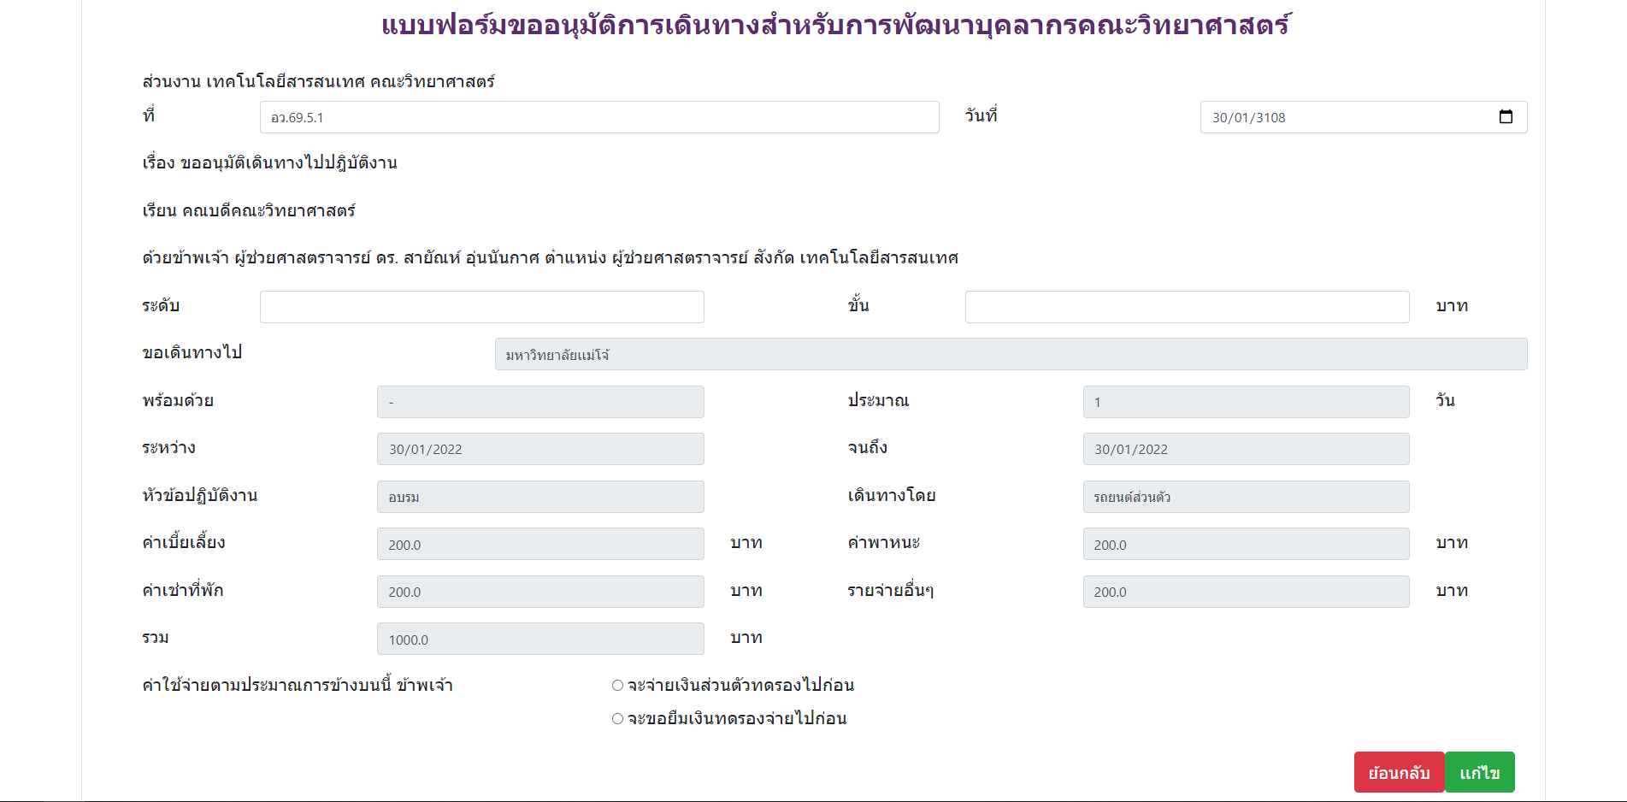

รูปที่ TD-4.3 หน้าจอแสดง Create Travel Request

**ตารางที่ TD-4.3.1 ข้อมูลที่เกี่ยวข้องกับหน้าจอ Create Travel Request**

|  |  |  |  |
| --- | --- | --- | --- |
| **No** | **Input type** | **Locate By** | **Attribute** |
| 1 | Enter text | id | travelID |
| 2 | Enter text | id | travelDate |
| 3 | Enter text | id | level |
| 4 | Enter text | id | grade |
| 5 | Select | name | payType |
| 5 | Button | xpath | //input[@class="btn btn-success btn-lg"] |

**ตารางที่ TD-4.3 แสดงรายละเอียดรูปแบบของกรณีทดสอบของ [TC03] Create Travel Request**

|  |  |
| --- | --- |
| **Test Case Template : Create Travel Request** | |
| **Project Name** | ScienceFacultyBudget system |
| **Test Priority** | High Level |
| **Module Name / Scenario** | Create Travel Request / TC-SBF_3 |
| **Description** | การทำเอกสารขออนุมัติการเดินทางบุคลากรและประธานหลักสูตร |
| **Pre-Condition** | ต้องทำเอกสารประสงค์ใช้งบประมาณและขออนุญาตเข้าร่วมอบรม/สัมมนา/ประชุมวิชาการก่อนเสมอ |

|  |  |  |  |  |
| --- | --- | --- | --- | --- |
| **TCID** | **Test Step** | **Description** | **Expected Result** | **Pass / Fail** |
| TC03 | Open Chrome and go to URL | <http://localhost:8080/>  ScienceFacultyBudgetWeb/  doEditDocument?bid=40&doc=travelRequest | Average Result in Percentage | Pass Percentage and Fail Percentage |
| Enter travelID | กรอกที่ |  |  |
| Enter travelDate | กรอกวันที่ |  |  |
| Enter level | กรอกระดับ |  |  |
| Enter grade | กรอกขั้น |  |  |
| Select payType | เลือกค่าใช้จ่าย |  |  |
| Click button Edit | คลิกปุ่มแก้ไข |  |  |
| Alert Message | แสดงข้อความแจ้งเตือน |  |  |
| Close Browser | ปิดบราวเซอร์ |  |  |

**4.1.4. [TC04] Create Registration Budget Request**

ยูสเคส Create Registration Budget Request เป็นยูสเคสสำหรับจัดทำเอกสารขออนุมัติค่าลงทะเบียน โดยผู้ใช้ต้องผ่านการเข้าสู่ระบบ (Login) การจัดทำเอกสารขออนุมัติค่าลงทะเบียน ประกอบไปด้วย รหัสค่าลงทะเบียน (registrationID) วันที่ขออนุมัติค่าลงทะเบียน (regisDate) เป็นจำนวนเงิน (cost) เบิกงบประมาณ (requestBudget) ข้อความงบประมาณ (budgetText) ไฟล์ (PDF) เมื่อผู้ใช้กรอกข้อมูลครบถ้วนถูกต้องและเรียบร้อยแล้วระบบจะทำการบันทึกข้อมูลลงฐานข้อมูล

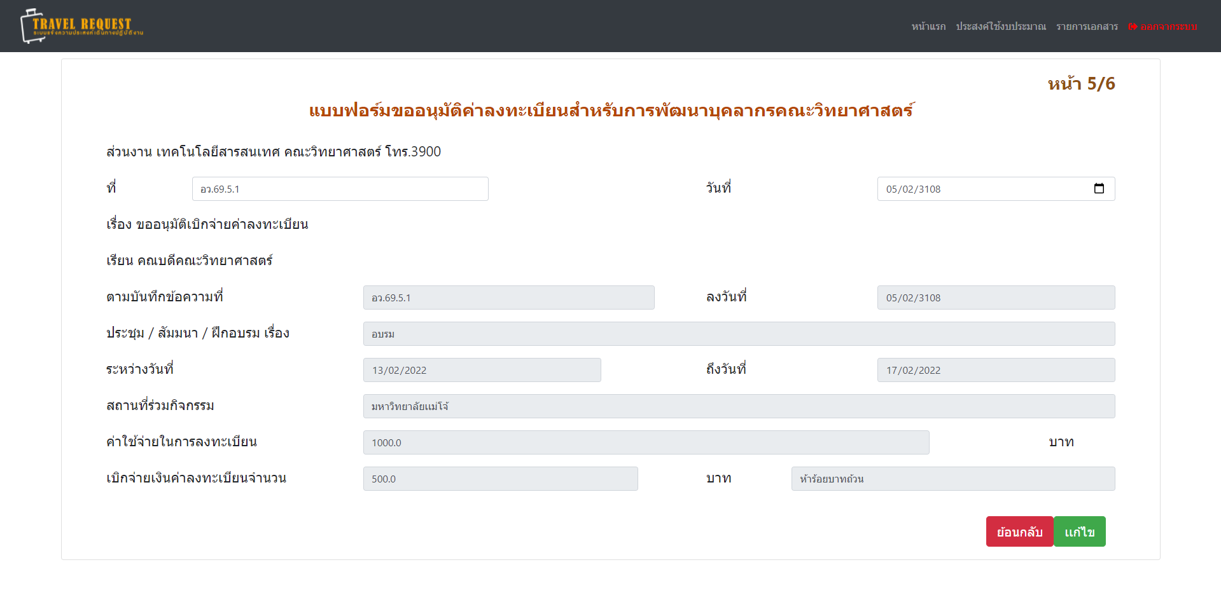

รูปที่ TD-4.4 หน้าจอแสดง Create Registration Budget Request

**ตารางที่ TD-4.4.1 ข้อมูลที่เกี่ยวข้องกับหน้าจอ Create Registration Budget Request**

|  |  |  |  |
| --- | --- | --- | --- |
| **No** | **Input type** | **Locate By** | **Attribute** |
| 1 | Enter text | id | travelID |
| 2 | Enter text | id | travelDate |
| 3 | Button | xpath | //input[@class="btn btn-success btn-lg"] |

**ตารางที่ TD-4.4 แสดงรายละเอียดรูปแบบของกรณีทดสอบของ [TC04] Create Registration Budget Request**

|  |  |
| --- | --- |
| **Test Case Template : Create Registration Budget Request** | |
| **Project Name** | ScienceFacultyBudget system |
| **Test Priority** | Medium Level |
| **Module Name / Scenario** | Create Registration Budget Request / TC-SBF_4 |
| **Description** | การทำเอกสารขออนุมัติค่าลงทะเบียนของบุคลากรและประธานหลักสูตร |
| **Pre-Condition** | ต้องทำเอกสารขออนุมัติการเดินทางก่อนเสมอ |

|  |  |  |  |  |
| --- | --- | --- | --- | --- |
| **TCID** | **Test Step** | **Description** | **Expected Result** | **Pass / Fail** |
| TC04 | Open Chrome and go to URL | <http://localhost:8080/>  ScienceFacultyBudgetWeb/  doEditDocument?bid=40&doc=  registrationBudgetRequest | Average Result in Percentage | Pass Percentage and Fail Percentage |
| Enter travelID | กรอกที่ |  |  |
| Enter travelDate | กรอกวันที่ |  |  |
| Click Edit Button | คลิกปุ่มแก้ไข |  |  |
| Alert Message | แสดงข้อความแจ้งเตือน |  |  |
| Close Browser | ปิดบราวเซอร์ |  |  |

**4.1.5. [TC05] Upload Document**

ยูสเคส Upload Document เป็นยูสเคสสำหรับอัปโหลดเอกสาร โดยผู้ใช้ต้องผ่านการเข้าสู่ระบบ (Login) การอัปโหลดเอกสาร ประกอบไปด้วย คำแทนบุคลากร (title) ชื่อ (firstname) นามสกุล (lastname) ไฟล์ (PDF)

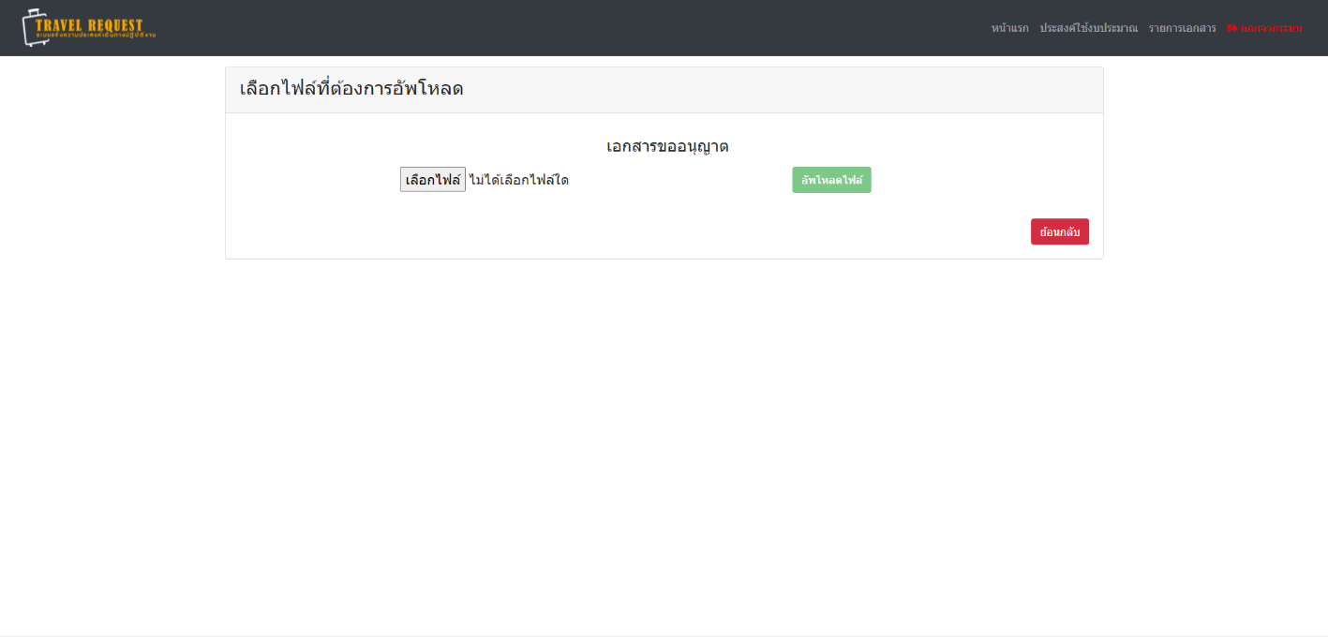

รูปที่ TD-4.5 หน้าจอแสดง Upload Document

**ตารางที่ TD-4.5.1 ข้อมูลที่เกี่ยวข้องกับหน้าจอ Upload Document**

|  |  |  |  |
| --- | --- | --- | --- |
| **No** | **Input type** | **Locate By** | **Attribute** |
| 1 | Choose File | id | file |
| 2 | Button | xpath | //input[@class="btn btn-success btn-lg"] |

**ตารางที่ TD-4.5 แสดงรายละเอียดรูปแบบของกรณีทดสอบของ [TC05] Upload Document**

|  |  |
| --- | --- |
| **Test Case Template : Upload Document** | |
| **Project Name** | ScienceFacultyBudget system |
| **Test Priority** | Medium Level |
| **Module Name / Scenario** | Upload Document / TC-SBF_5 |
| **Description** | การอัปโหลดเอกสารของบุคลากรและประธานหลักสูตร |
| **Pre-Condition** | ดูรายการเอกสารก่อนเสมอ |

|  |  |  |  |  |
| --- | --- | --- | --- | --- |
| **TCID** | **Test Step** | **Description** | **Expected Result** | **Pass / Fail** |
| TC05 | Open Chrome and go to URL | <http://localhost:8080/>  ScienceFacultyBudgetWeb/  do_loadUploadPage?bid=40&doc=  requestingPermission | Average Result in Percentage | Pass Percentage and Fail Percentage |
| Choose File | เลือกไฟล์ |  |  |
| Click button Upload files | คลิกปุ่มอัพโหลดไฟล์ |  |  |
|  | Alert Message | แสดงข้อความแจ้งเตือน |  |  |
|  | Close Browser | ปิดบราวเซอร์ |  |  |

**4.1.6. [TC06] View Travel Request**

ยูสเคส View Budget Request History เป็นยูสเคสสำหรับแสดงเอกสารขออนุมัติการเดินทาง โดยผู้ใช้ต้องผ่านการเข้าสู่ระบบ (Login) การแสดงเอกสารขออนุมัติการเดินทางประกอบไปด้วย รหัสรายงานการเดินทาง (travelReportID) วันที่รายงานการเดินทาง (travelReportDate) ไฟล์ (PDF)

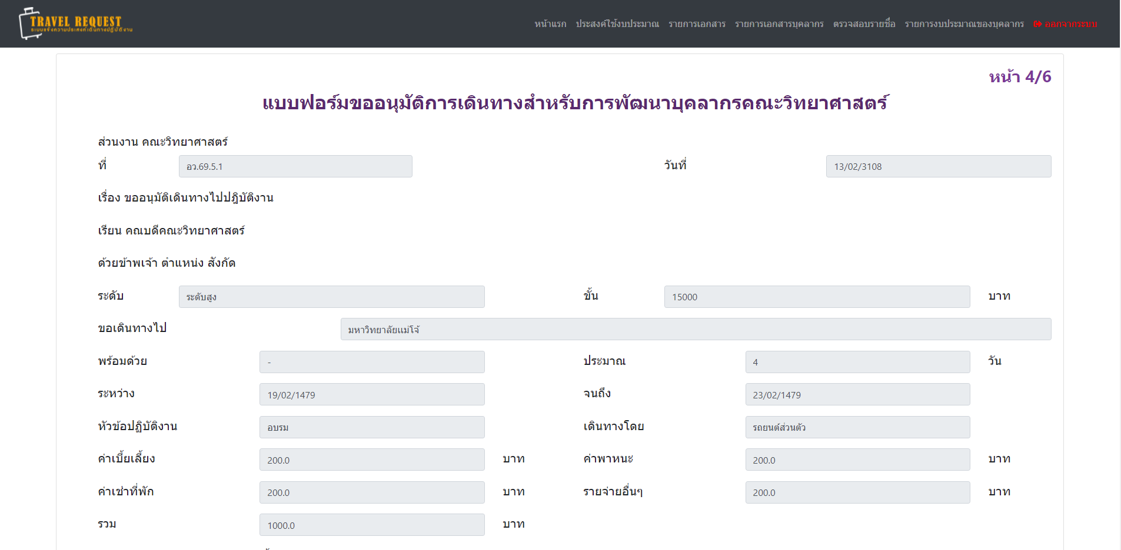

รูปที่ TD-4.6 หน้าจอแสดง View Travel Request

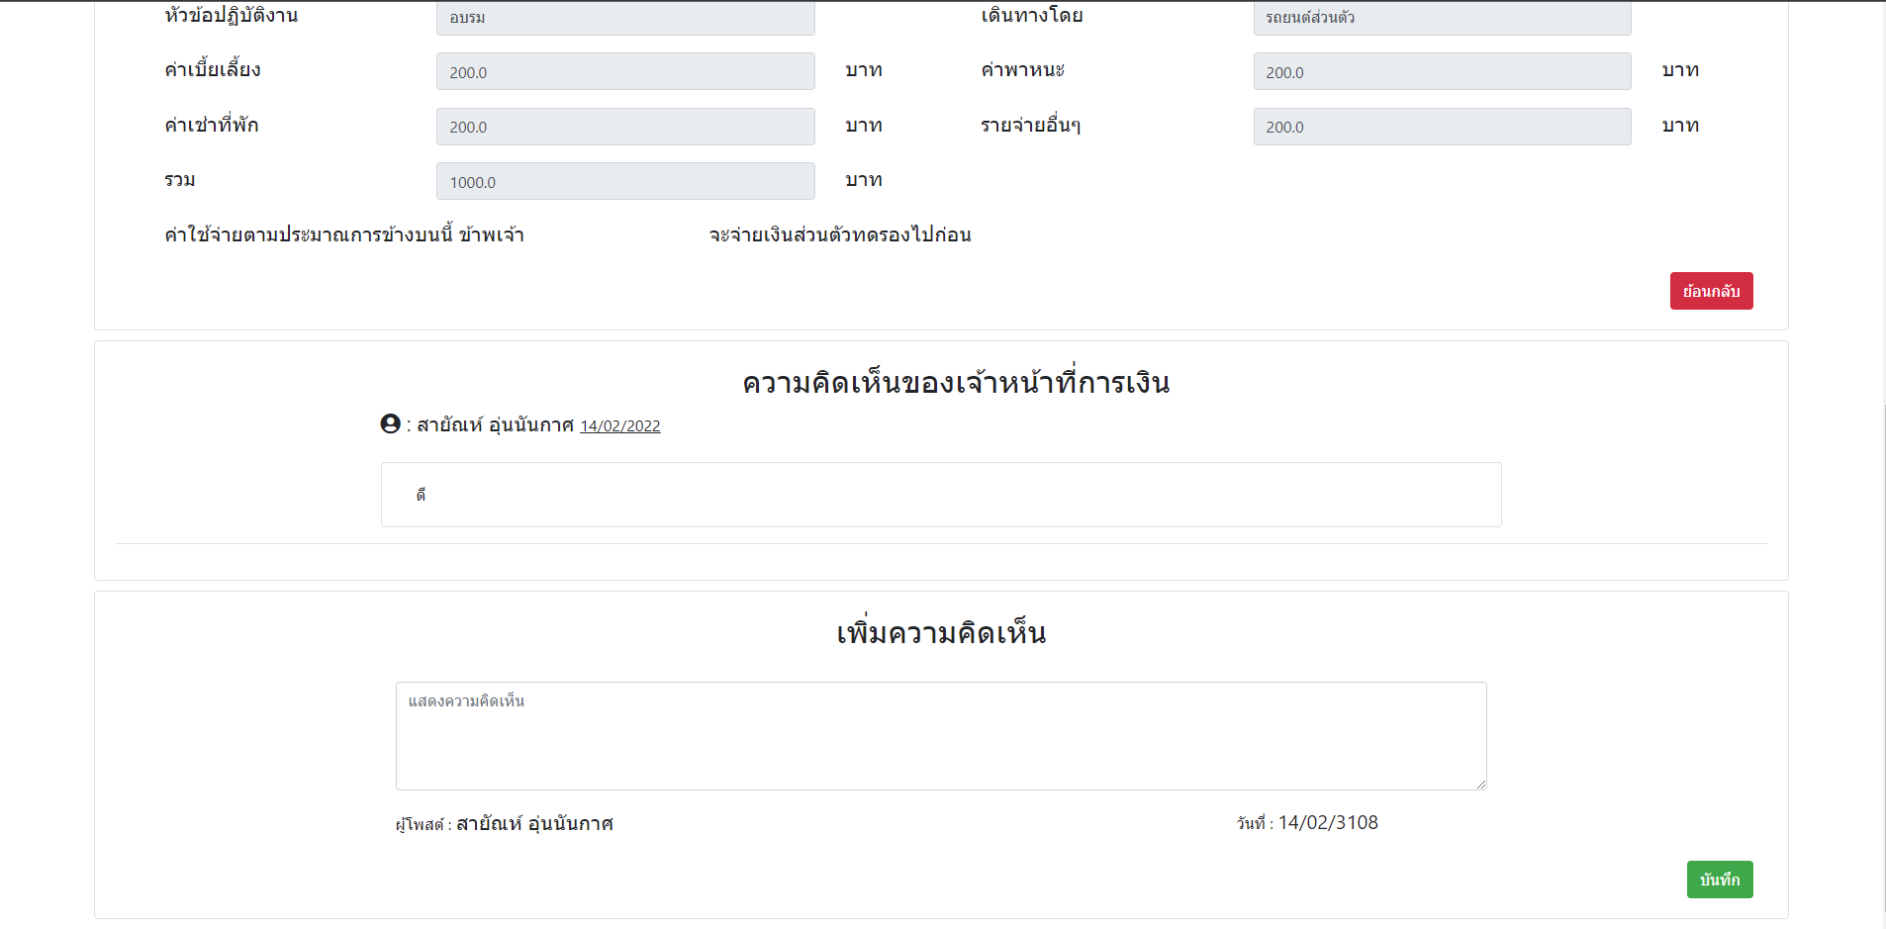

รูปที่ TD-4.6 หน้าจอแสดง View Travel Request

**ตารางที่ TD-4.6.1 ข้อมูลที่เกี่ยวข้องกับหน้าจอ View Travel Request**

|  |  |  |  |
| --- | --- | --- | --- |
| **No** | **Input type** | **Locate By** | **Attribute** |
| 1 | Enter text | name | commentText |
| 2 | Button | xpath | //input[@class="btn btn-success btn-lg"] |

**ตารางที่ TD-4.6 แสดงรายละเอียดรูปแบบของกรณีทดสอบของ [TC06] View Travel Request**

|  |  |
| --- | --- |
| **Test Case Template : View Travel Request** | |
| **Project Name** | ScienceFacultyBudget system |
| **Test Priority** | Medium Level |
| **Module Name / Scenario** | View Travel Request / TC-SBF_6 |
| **Description** | การอัปโหลดเอกสารของบุคลากรและประธานหลักสูตร |
| **Pre-Condition** | - |

|  |  |  |  |  |
| --- | --- | --- | --- | --- |
| **TCID** | **Test Step** | **Description** | **Expected Result** | **Pass / Fail** |
| TC06 | Open Chrome and go to URL | <http://localhost:8080/>  ScienceFacultyBudgetWeb/  doListDocument?bid=37&doc  =travelRequest | Average Result in Percentage | Pass Percentage and Fail Percentage |
| Enter comment | กรอกแสดงความคิดเห็น |  |  |
| Click button Save | คลิกปุ่มบันทึก |  |  |
| Alert Message | แสดงข้อความแจ้งเตือน |  |  |
| Close Browser | ปิดบราวเซอร์ |  |  |

**4.1.7. [TC07] Add Comment**

ยูสเคส Add Comment เป็นยูสเคสสำหรับการเเก้ไขเอกสารขออนุมัติการเดินทางโดยผู้ใช้ต้องผ่านการเข้าสู่ระบบ (Login) การเพิ่มความคิดเห็นประกอบไปด้วย วันที่เพิ่มความคิดเห็น (commentDate) ความคิดเห็น (commentText)

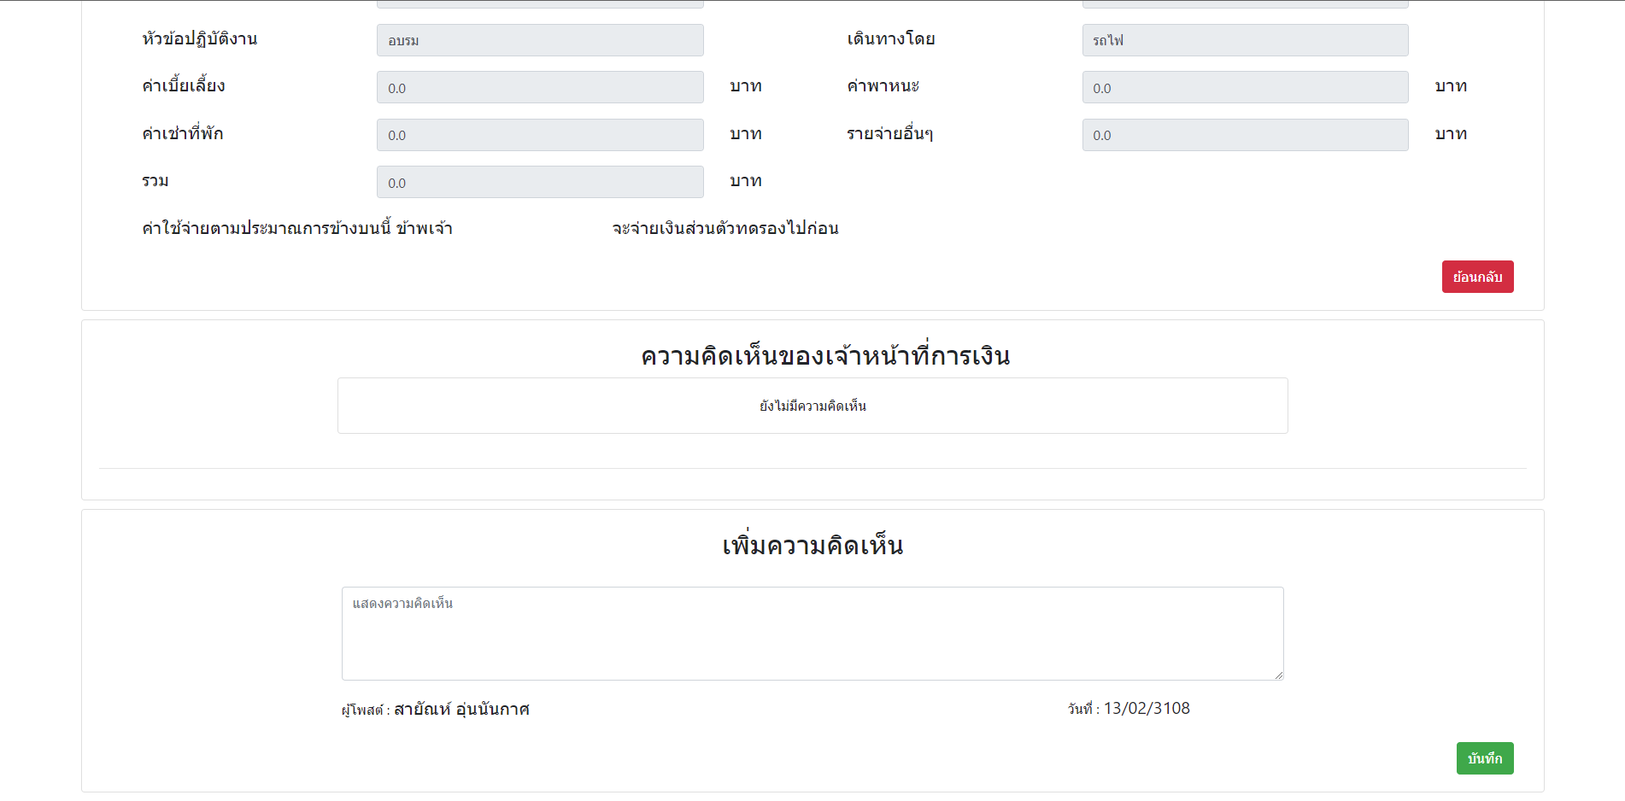

รูปที่ TD-4.7 หน้าจอแสดง Add Comment

**ตารางที่ TD-4.7.7 ข้อมูลที่เกี่ยวข้องกับหน้าจอ Add Comment**

|  |  |  |  |
| --- | --- | --- | --- |
| **No** | **Input type** | **Locate By** | **Attribute** |
| 1 | Enter text | name | commentText |
| 2 | Button | xpath | //input[@class="btn btn-success btn-lg"] |

**ตารางที่ TD-4.7 แสดงรายละเอียดรูปแบบของกรณีทดสอบของ [TC07] Add Comment**

|  |  |
| --- | --- |
| **Test Case Template : Edit Article** | |
| **Project Name** | ScienceFacultyBudget system |
| **Test Priority** | Medium Level |
| **Module Name / Scenario** | Add Comment / TC-SBF_7 |
| **Description** | การเพิ่มความคิดเห็นของเจ้าหน้าที่การเงิน |
| **Pre-Condition** | ดูเอกสารรายงานการเดินทางหรือดูเอกสารค่าลงทะเบียนก่อนเสมอ |

|  |  |  |  |  |
| --- | --- | --- | --- | --- |
| **TCID** | **Test Step** | **Description** | **Expected Result** | **Pass / Fail** |
| TC07 | Open Chrome and go to URL | <http://localhost:8080/>  ScienceFacultyBudgetWeb/  doListDocument?bid=37&doc  =travelRequest | Average Result in Percentage | Pass Percentage and Fail Percentage |
| Enter comment | กรอกแสดงความคิดเห็น |  |  |
| Click button Save | คลิกปุ่มบันทึก |  |  |
| Alert Message | แสดงข้อความแจ้งเตือน |  |  |
| Close Browser | ปิดบราวเซอร์ |  |  |

**4.1.8. [TC08] View Registration Budget Request**

ยูสเคส View Registration Budget Request เป็นยูสเคสสำหรับแสดงเอกสารขออนุมัติค่าลงทะเบียน โดยผู้ใช้ต้องผ่านการเข้าสู่ระบบ (Login) การแสดงเอกสารขออนุมัติค่าเดินทางประกอบด้วยประกอบไปด้วย โทร (tel) รหัสค่าลงทะเบียน (registrationID) วันที่ขออนุมัติค่าลงทะเบียน (regisDate) เป็นจำนวนเงิน (cost) เบิกงบประมาณ (requestBudget) ข้อความงบประมาณ (budgetText) ไฟล์ (PDF)

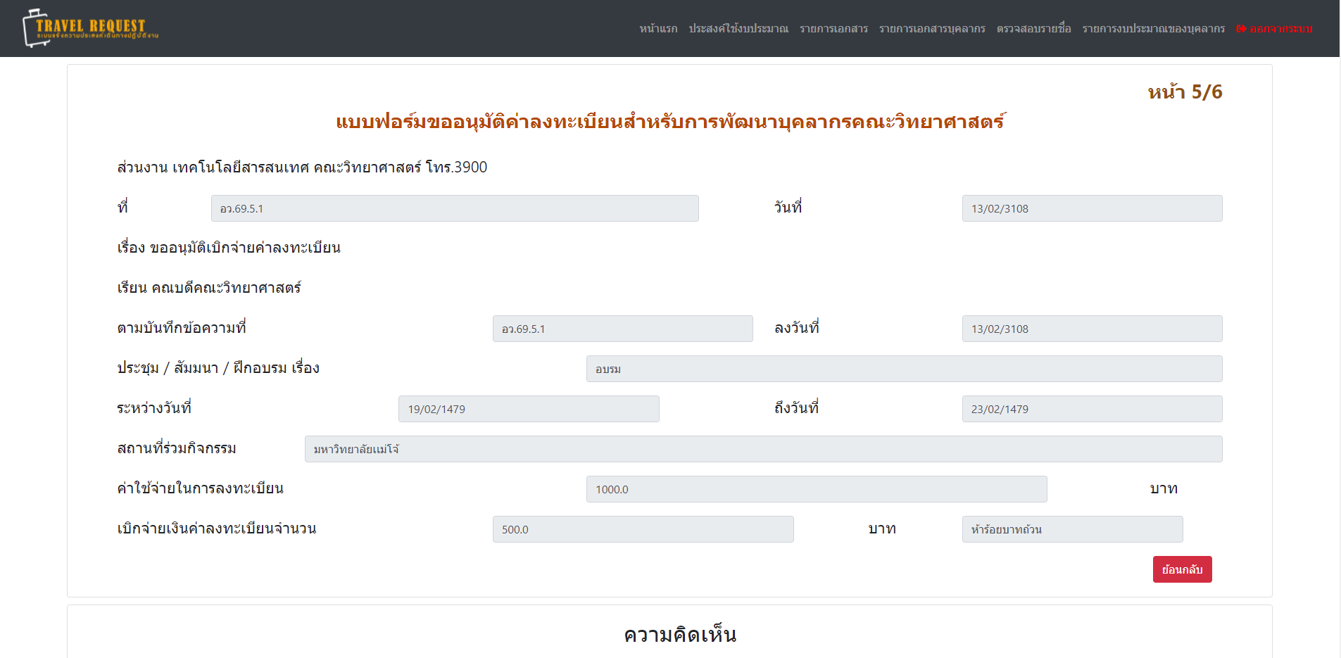

รูปที่ TD-4.8 หน้าจอแสดง View Registration Budget Request

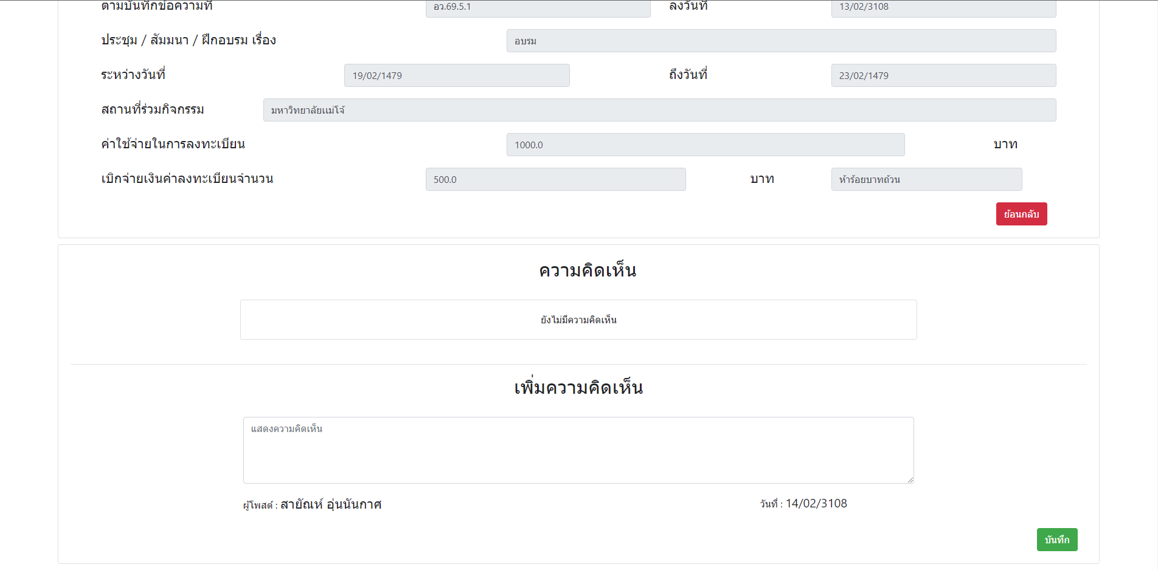

รูปที่ TD-4.8 หน้าจอแสดง View Registration Budget Request

**ตารางที่ TD-4.8.1 ข้อมูลที่เกี่ยวข้องกับหน้าจอ View Registration Budget Request**

|  |  |  |  |
| --- | --- | --- | --- |
| **No** | **Input type** | **Locate By** | **Attribute** |
| 1 | Enter text | name | commentText |
| 2 | Button | xpath | //input[@class="btn btn-success btn-lg"] |

**ตารางที่ TD-4.8 แสดงรายละเอียดรูปแบบของกรณีทดสอบของ [TC08] View Registration Budget Request**

|  |  |
| --- | --- |
| **Test Case Template : View Registration Budget Request** | |
| **Project Name** | ScienceFacultyBudget system |
| **Test Priority** | Medium Level |
| **Module Name / Scenario** | View Registration Budget Request / TC-SBF_08 |
| **Description** | การตรวจสอบเอกสารขออนุมัติค่าลงทะเบียนของเจ้าหน้าที่การเงิน |
| **Pre-Condition** | - |

|  |  |  |  |  |
| --- | --- | --- | --- | --- |
| **TCID** | **Test Step** | **Description** | **Expected Result** | **Pass / Fail** |
| TC08 | Open Chrome and go to URL | <http://localhost:8080>  /ScienceFacultyBudgetWeb/  doListDocument?bid=37&doc=  registrationBudgetRequest | Average Result in Percentage | Pass Percentage and Fail Percentage |
| Enter comment | กรอกแสดงความคิดเห็น |  |  |
| Click button Save | คลิกปุ่มบันทึก |  |  |
| Alert Message | แสดงข้อความแจ้งเตือน |  |  |
| Close Browser | ปิดบราวเซอร์ |  |  |

**4.1.9. [TC09] View Budget Request**

ยูสเคส View Budget Request เป็นยูสเคสสำหรับแสดงเอกสารแจ้งความประสงค์ใช้งบประมาณ โดยผู้ใช้ต้องผ่านการเข้าสู่ระบบ (Login) การแสดงเอกสารแจ้งความประสงค์ใช้งบประมาณ ประกอบไปด้วย รหัสแจ้งความประสงค์ (budgetRequestID) ชื่อขออนุญาตเข้าร่วม (requestName) หนังสือขออนุญาต (requestPermission) วันที่แจ้ง (requestDate) กรณี (chooseRequest) ไฟล์ (files) เป็นต้น ข้อมูลประวัติการใช้งบประมาณประกอบด้วย งบประมาณประจำปี (budgetYear) ปีที่เริ่ม (startYear) ปีที่สิ้นสุด(endYear) จำนวน (count) ครั้งที่ (historyNo) จำนวนทั้งสิ้น (amount)

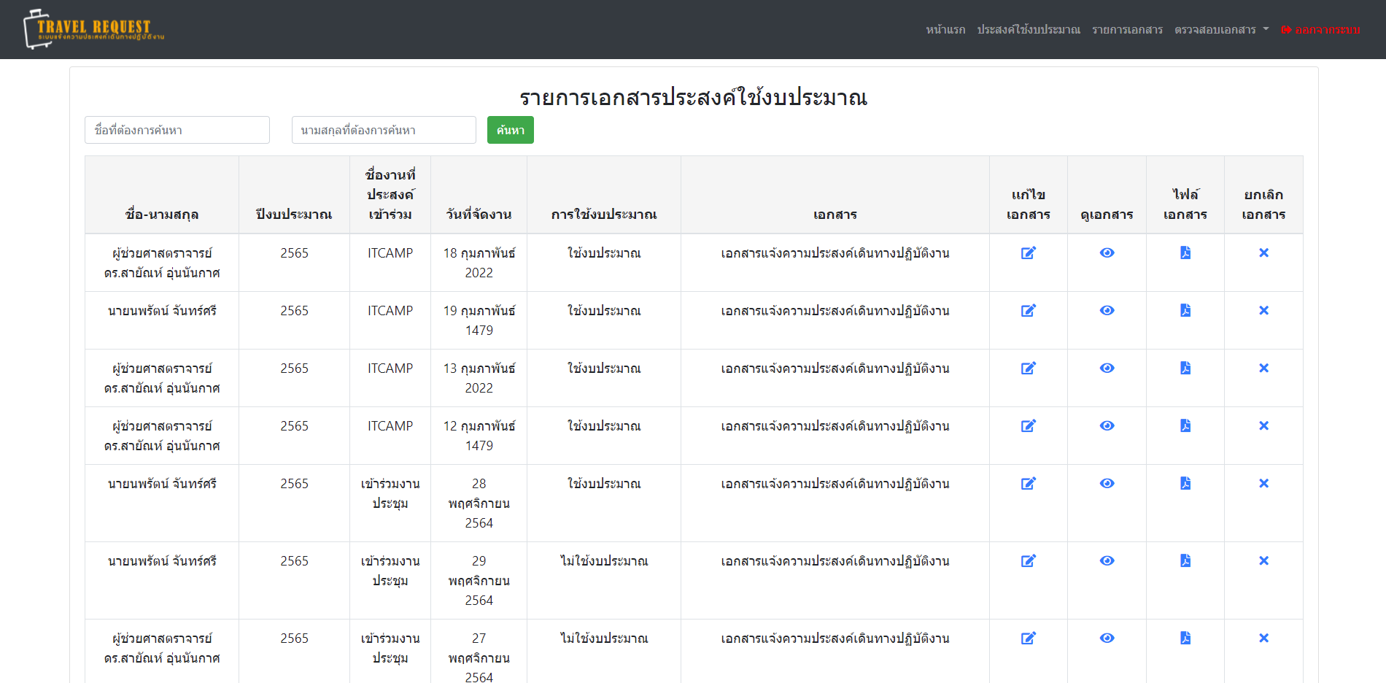

รูปที่ TD-4.9 หน้าจอแสดง View Budget Request

**ตารางที่ TD-4.9.1 ข้อมูลที่เกี่ยวข้องกับหน้าจอ View Budget Request**

|  |  |  |  |
| --- | --- | --- | --- |
| **No** | **Input type** | **Locate By** | **Attribute** |
| 1 | Enter Text | name | firstname |
| 2 | Enter Text | name | lastname |
| 3 | Button | xpath | //input[@class="btn btn-success btn-lg"] |

**ตารางที่ TD-4.9 แสดงรายละเอียดรูปแบบของกรณีทดสอบของ [TC09] View Budget Request**

|  |  |
| --- | --- |
| **Test Case Template : View Budget Request** | |
| **Project Name** | ScienceFacultyBudget system |
| **Test Priority** | Medium Level |
| **Module Name / Scenario** | View Budget Request / TC-SBF_9 |
| **Description** | การตรวจสอบเอกสารการแจ้งความประสงค์ของเจ้าหน้าที่บริหารงาน บุคคล |
| **Pre-Condition** | - |

|  |  |  |  |  |
| --- | --- | --- | --- | --- |
| **TCID** | **Test Step** | **Description** | **Expected Result** | **Pass / Fail** |
| TC09 | Open Chrome and go to URL | <http://localhost:8080/>  ScienceFacultyBudgetWeb/  loadViewBudgetRequestPage | Average Result in Percentage | Pass Percentage and Fail Percentage |
| Enter firstname | กรอกชื่อ |  |  |
| Enter lastname | กรอกนามสกุล |  |  |
| Click button search | คลิกปุ่มค้นหา |  |  |
| Alert Message | แสดงข้อความแจ้งเตือน |  |  |
| Close Browser | ปิดบราวเซอร์ |  |  |

**4.1.10. [TC10] View Requesting Permission**

ยูสเคส View Requesting Permission เป็นยูสเคสสำหรับแสดงเอกสารขออนุญาตเข้าร่วมอบรม/สัมมนา/ประชุมวิชาการ โดยผู้ใช้ต้องผ่านการเข้าสู่ระบบ (Login) การแสดงเอกสารขออนุญาตเข้าร่วมอบรม/สัมมนา/ประชุมวิชาการ ประกอบไปด้วย รหัสเอกสารขออนุญาต (requestingPerID) ชื่อขออนุญาต(requestingPerName) วันที่ขออนุญาต (requestingPerDate) รายละเอียดขออนุญาต(requestingPerText) และชนิดไฟล์ (PDF)

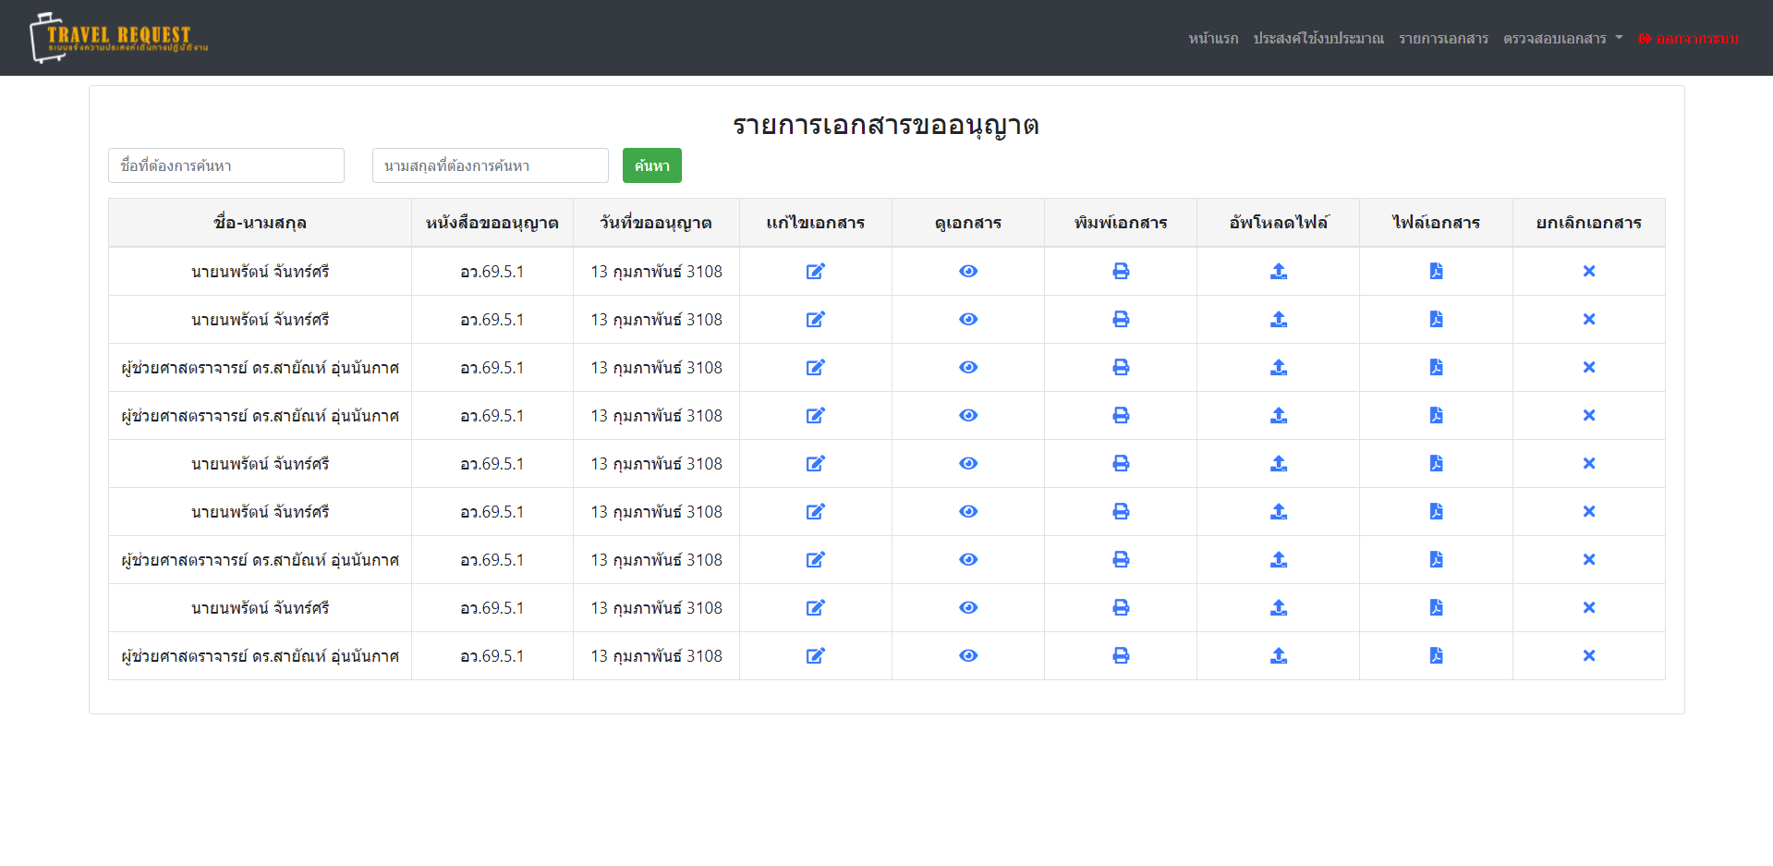

รูปที่ TD-4.10 หน้าจอแสดง View Requesting Permission

**ตารางที่ TD-4.10.1 ข้อมูลที่เกี่ยวข้องกับหน้าจอ View Requesting Permission**

|  |  |  |  |
| --- | --- | --- | --- |
| **No** | **Input type** | **Locate By** | **Attribute** |
| 1 | Enter Text | name | firstname |
| 2 | Enter Text | name | lastname |
| 3 | Button | xpath | //input[@class="btn btn-success btn-lg"] |

**ตารางที่ TD-4.10 แสดงรายละเอียดรูปแบบของกรณีทดสอบของ [TC10] View Requesting Permission**

|  |  |
| --- | --- |
| **Test Case Template : View Requesting Permission** | |
| **Project Name** | ScienceFacultyBudget system |
| **Test Priority** | Medium Level |
| **Module Name / Scenario** | View Requesting Permission / TC-SBF_10 |
| **Description** | การตรวจสอบเอกสารการแจ้งความประสงค์ของเจ้าหน้าที่บริหารงาน บุคคล |
| **Pre-Condition** | - |

|  |  |  |  |  |
| --- | --- | --- | --- | --- |
| **TCID** | **Test Step** | **Description** | **Expected Result** | **Pass / Fail** |
| TC10 | Open Chrome and go to URL | <http://localhost:8080/>  ScienceFacultyBudgetWeb/  loadViewRequestingPermissionPage | Average Result in Percentage | Pass Percentage and Fail Percentage |
| Enter firstname | กรอกชื่อ |  |  |
| Enter lastname | กรอกนามสกุล |  |  |
| Click button search | คลิกปุ่มค้นหา |  |  |
| Alert Message | แสดงข้อความแจ้งเตือน |  |  |
| Close Browser | ปิดบราวเซอร์ |  |  |

**5. วิธีการที่ใช้ในการทดสอบ (Approach/Strategy)**

ในการทดสอบระบบเว็บไซต์งบประมาณสำหรับการพัฒนาบุคลากรคณะวิทยาศาสตร์ จะทดสอบเพื่อหาข้อผิดพลาดของระบบ รวมไปถึงการทดสอบคุณภาพของระบบ โดยการทดสอบนี้จะเป็นการทดสอบพฤติกรรมของระบบทั้งหมด เน้นไปที่การตรวจสอบตามความถูกต้องตาม ความต้องการของผู้ใช้โดยควบคุมระดับการทดสอบตามระดับความสำคัญที่ระบุในแผนการทดสอบ โดยครอบคลุมกระบวนการทดสอบ ดังต่อไปนี้

* Functional Testing เป็นการทดสอบตามฟังก์ชันการทำงานของระบบ ซึ่งเป็นการทดสอบที่ไม่สนใจ กลไกการทำงานของฟังก์ชันหรือองค์ประกอบของระบบ แต่จะเน้นไปที่ผลลัพธ์ที่ได้จากการทำงาน ของฟังก์ชัน การเลือกข้อมูลสำหรับการทดสอบแบบนี้จะขึ้นอยู่กับความต้องการของระบบโดยการ ทดสอบนี้บางครั้งจะถูกเรียกว่า การทดสอบแบบ Black Box ซึ่ง จะมีวิธีการทดสอบระบบ 2 วิธี ดังต่อไปนี้
* Equivalence Partition เป็นการจัดแบ่งข้อมูลอินพุตเป็นกลุ่มมีขนาดเท่า ๆ กัน ซึ่งค่าเหล่านี้จะครอบคลุมทั้งกลุ่มถูกต้องและไม่ถูกต้อง
* Pairwise Testing เป็นการทดสอบแบบจับคู่ลำดับเป็นวิธีการออกแบบข้อมูลแบบตัวเลือกที่ ลดความเป็นไปได้ของข้อมูลที่ทดสอบให้เหลือน้อยที่สุด ทำให้ข้อมูลที่มีชนิดเป็นตัวเลือกมี จำนวนข้อมูลที่ใช้สำหรับทดสอบลดน้อยลง
* Automated Testing คือการทดสอบแบบอัตโนมัติเป็นการทดสอบด้วยเครื่อง คอมพิวเตอร์โดยนำ เอกสารที่นักทดสอบออกแบบข้อมูลไว้แล้วนำมาทดสอบ มีการประมวลผลที่แม่นยำและรวดเร็ว ทำให้ ไม่เสียเวลาในการทดสอบ

**6. การตรวจสอบความถูกต้องการทำงานของฟังก์ชัน (Function Validation Testing)**

การตรวจสอบหรือการทดสอบความถูกต้องของการทำงานฟังก์ชันของระบบจากการยอมรับจากผู้ใช้ ในส่วนนี้จะเริ่มหลังจากที่มีการพัฒนาระบบเรียบร้อย โดยตรวจสอบว่าระบบทำงานตรวจสอบตรงกับความ ต้องการของระบบตามมุมมองของผู้ใช้ ทั้งนี้ในการทำการทดสอบนี้เราจะพยายามที่จะหาข้อผิดพลาดในอินพุต และเอาต์พุต นั่นคือเราจะทดสอบแต่ละฟังก์ชันเพื่อให้แน่ใจว่ามันถูกต้องหรือมีความสมบูรณ์พร้อมใช้งานได้ หรือไม่ โดยมีรายละเอียดดังนี้

**ตารางที่ TD-6.1 สรุปรายละเอียดการทดสอบแต่ละกรณีทดสอบ**

|  |  |
| --- | --- |
| **Test Case** | **Test Case Description** |
| TC01 Create Budget Request | ทดสอบความถูกต้องการทำเอกสารการแจ้งความประสงค์ใช้งบประมาณของบุคลากรและประธานหลักสูตร |
| TC02 Create Requesting Permission | ทดสอบความถูกต้องการทำเอกสารขออนุญาตเข้าร่วมอบรม/สัมมนา/ประชุมวิชาการของบุคลากรและประธานหลักสูตร |
| TC03 Create Travel Request | ทดสอบความถูกต้องการทำเอกสารขออนุมัติการเดินทางบุคลากรและประธานหลักสูตร |
| TC04 Create Registration Budget Request | ทดสอบความถูกต้องการทำเอกสารขออนุมัติค่าลงทะเบียนของบุคลากรและประธานหลักสูตร |
| TC05 Upload Document | ทดสอบความถูกต้องการอับโหลดเอกสารของบุคลากรและประธานหลักสูตร |
| TC06 View Travel Request | ทดสอบความถูกต้องการตรวจสอบเอกสารขออนุมัติการเดินทางของเจ้าหน้าที่การเงิน |
| TC07 Add Comment | ทดสอบความถูกต้องการเพิ่มความคิดเห็นของเจ้าหน้าที่การเงิน |
| TC08 View Registration Budget Request | ทดสอบความถูกต้องการตรวจสอบเอกสารขออนุมัติค่าลงทะเบียนของเจ้าหน้าที่การเงิน |
| TC09 View Budget Request | ทดสอบความถูกต้องการตรวจสอบเอกสารการแจ้งความประสงค์ของเจ้าหน้าที่บริหารงานบุคคล |
| TC10 View Requesting Permission | ทดสอบความถูกต้องการตรวจสอบเอกสารการแจ้งความประสงค์ของเจ้าหน้าที่บริหารงานบุคคล |

**7. เงื่อนไขผ่านหรือไม่ผ่านการทดสอบ (Item Pass/Fail Criteria)**

เงื่อนไขผ่านหรือไม่ผ่านการทดสอบเป็นการวางแผนการส่งผ่านคุณภาพของซอฟต์แวร์เพื่อเป็นตัวชี้วัด ความสำเร็จหรือความล้มเหลวของแต่ละฟังก์ชันการทำงานของระบบว่ามีความพร้อมที่จะสามารถนำไปใช้งานได้อย่างสมบูรณ์หรือไม่ โดยสามารถสรุปได้ดังนี้

**ตาราง TD7.1 แสดงเงื่อนไขผ่านหรือไม่ผ่านการทดสอบ**

|  |  |
| --- | --- |
| **Priority** | **Requirement** |
| High | * หากกรณีทดสอบมีจำนวนชุดข้อมูลการทดสอบมาก (จำนวนชุดข้อมูลมี มากกว่า 10 ชุด) จะสามารถทำงานได้เสร็จสิ้นเมื่อให้ผลลัพธ์ที่ถูกต้อง 95% ขึ้นไป * หากกรณีทดสอบมีจำนวนชุดข้อมูลการทดสอบปานกลาง (จำนวนชุด ข้อมูลมีไม่เกิน 10 ชุด) สามารถพบข้อบกพร่องได้ไม่เกิน 3% จึงจะถือว่าการทดสอบเสร็จสมบูรณ์ * หากกรณีทดสอบมีจำนวนชุดข้อมูลการทดสอบน้อย(จำนวนชุดข้อมูลมี น้อยกว่า 3 ชุด) การทดสอบจะต้องมีความสมบูรณ์ 100% หาก ระหว่างการทดสอบพบข้อผิดพลาดจะถือว่ากรณีทดสอบนั้นไม่ผ่าน เงื่อนไขในการทดสอบ |
| Medium | * ในระหว่างการทดสอบหากพบข้อบกพร่องเกิน 3% การทดสอบจะไม่สามารถทำงานต่อไปได้จะถือว่าการทดสอบไม่ผ่านเงื่อนไข |
| Low | * การทดสอบทุกกรณีทดสอบจะต้องมีความสมบูรณ์ 100% |

1. **อ้างอิง (References)**

* รังสิต ศิริรังษี. (2553) คู่มือการวิเคราะห์และออกแบบระบบเชิงวัตถุด้วย UML; สาขาวิชาเทคโนโลยีสารสนเทศ คณะวิทยาศาสตร์ มหาวิทยาลัยแม่โจ้.
* รังสิต ศิริรังษี. (2557) การทดสอบซอฟต์แวร์ Software Testing; สาขาวิชาเทคโนโลยีสารสนเทศ คณะวิทยาศาสตร์ มหาวิทยาลัยแม่โจ้.
* นายกฤษฎากร ไชยวงค์ รหัสนักศึกษา 6004106301 (2563).เอกสารประกอบความต้องการของระบบงบประมาณสำหรับการพัฒนาบุคลากรคณะวิทยาศาสตร์ เวอร์ชั่น 5.0;

สาขาเทคโนโลยีสารสนเทศ คณะวิทยาศาสตร์ มหาวิทยาลัยแม่โจ้.